컴퓨터활용능력 2급 실기
문자열 함수
글자를 자르고 · 찾고 · 정리하는 가장 쉬운 방법
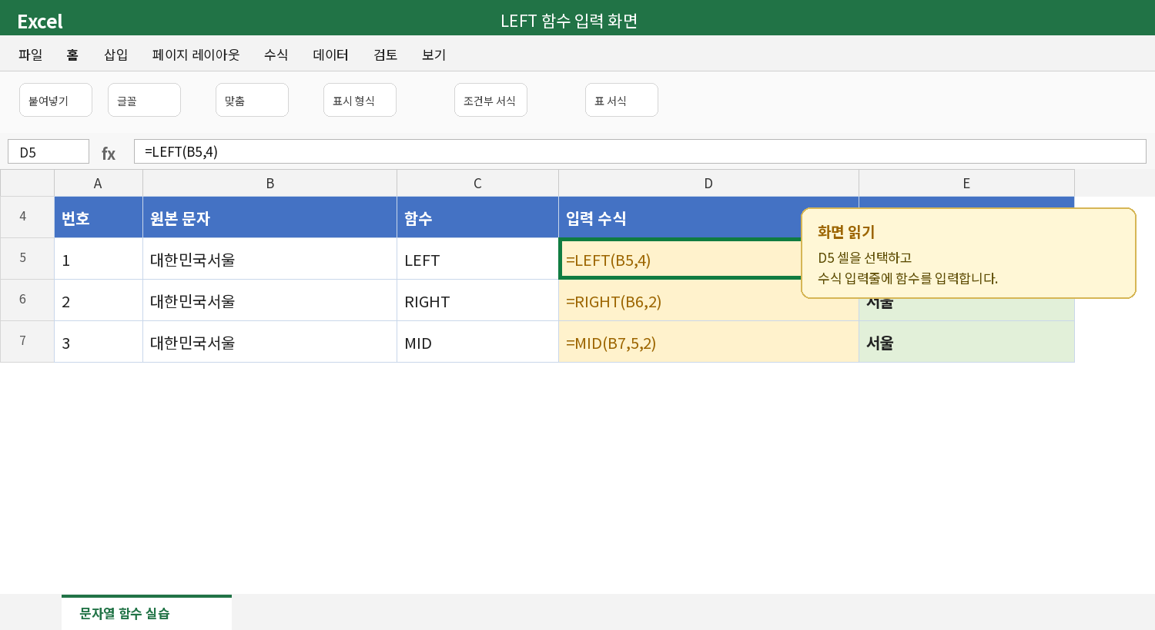
실제 엑셀 화면을 본떠 구성한 함수 입력 예시
이 교재의 목표 LEFT·RIGHT·MID·LEN·UPPER·LOWER·PROPER·FIND·SEARCH·TRIM과 & 연결을 실제 시험 화면처럼 연습합니다.

참고 강의: 기풍쌤 「1일차 04 문자열 함수」(2026 컴활 2급 실기 기본서)
구성: 쉬운 이론 → 화면 따라 하기 → 시험형 연습문제 → 정답

학습 지도
한 문장 핵심 문자열 함수는 셀 안의 글자에서 필요한 부분만 꺼내거나, 모양을 바꾸거나, 원하는 글자의 위치를 찾는 함수입니다.

이 교재에서 배우는 함수
기능 | 함수 | 기억할 말
문자 꺼내기 | LEFT, RIGHT, MID | 왼쪽·오른쪽·가운데
글자 수 | LEN | 공백도 한 글자
영문 바꾸기 | UPPER, LOWER, PROPER | 대문자·소문자·첫 글자
문자 연결 | & | 큰따옴표 안의 문자 연결
위치 찾기 | FIND, SEARCH | FIND만 대소문자 구별
공백 정리 | TRIM | 앞뒤 삭제, 사이 1칸

공부 순서
1. 실습 파일을 열고 화면의 노란색 수식 칸을 찾습니다.
2. 수식을 그대로 입력하고 Enter를 누릅니다.
3. 결과를 확인한 뒤 원본 문자를 바꾸어 다시 계산해 봅니다.
4. 마지막 시험형 문제는 정답을 보기 전에 직접 풉니다.

실습 파일 열기와 함수 입력
준비물 함께 제공된 「컴활2급_문자열함수_실습.xlsx」 파일을 엽니다. 시트는 ① 기본함수 ② 찾기공백 ③ 시험연습으로 나뉩니다.

함수 입력은 메뉴를 찾지 않아도 됩니다
문자열 함수는 가장 빠르게 셀에 직접 입력합니다. [수식] 메뉴를 열 필요가 없습니다.
1. 결과를 표시할 셀을 한 번 클릭합니다.
2. 키보드에서 = 를 입력합니다.
3. 함수 이름과 괄호를 입력합니다. 예: =LEFT(B5,4)
4. Enter를 누르면 결과가 표시됩니다.

① D5 선택 → ② 수식 입력줄에 =LEFT(B5,4) → ③ Enter
화면에서 볼 곳 왼쪽 이름 상자에는 선택한 셀(D5)이 보이고, 오른쪽 수식 입력줄에는 실제 수식이 보입니다.

1. LEFT와 RIGHT — 양쪽에서 꺼내기

LEFT: 왼쪽부터 꺼내기
입력 수식 | =LEFT(B5,4)
결과 | 대한민국
읽는 법 | B5의 글자를 왼쪽에서 4글자 꺼낸다.

형식: =LEFT(문자, 글자 수)

RIGHT: 오른쪽부터 꺼내기
입력 수식 | =RIGHT(B6,2)
결과 | 서울
읽는 법 | B6의 글자를 오른쪽에서 2글자 꺼낸다.


LEFT와 RIGHT 입력 화면. 원본 셀은 B열, 입력 수식은 D열, 결과는 E열입니다.

바로 확인
시험 암기 LEFT = 왼쪽, RIGHT = 오른쪽. 두 함수는 시작 위치를 쓰지 않고 ‘몇 글자’만 씁니다.

A1에 "컴퓨터활용능력"이 있을 때 =LEFT(A1,3)의 결과는? → 컴퓨터
A1에 "서울-001"이 있을 때 =RIGHT(A1,3)의 결과는? → 001
A1에 "2026-컴활"이 있을 때 =LEFT(A1,4)의 결과는? → 2026
A1에 "부산광역시"가 있을 때 =RIGHT(A1,3)의 결과는? → 광역시

2. MID — 가운데에서 꺼내기
MID의 핵심 MID는 시작 위치와 꺼낼 글자 수를 모두 적습니다. 첫 글자의 위치는 1입니다.

입력 수식 | =MID(B5,4,4)
결과 | 3456
읽는 법 | B5의 4번째 글자부터 4글자를 꺼낸다.

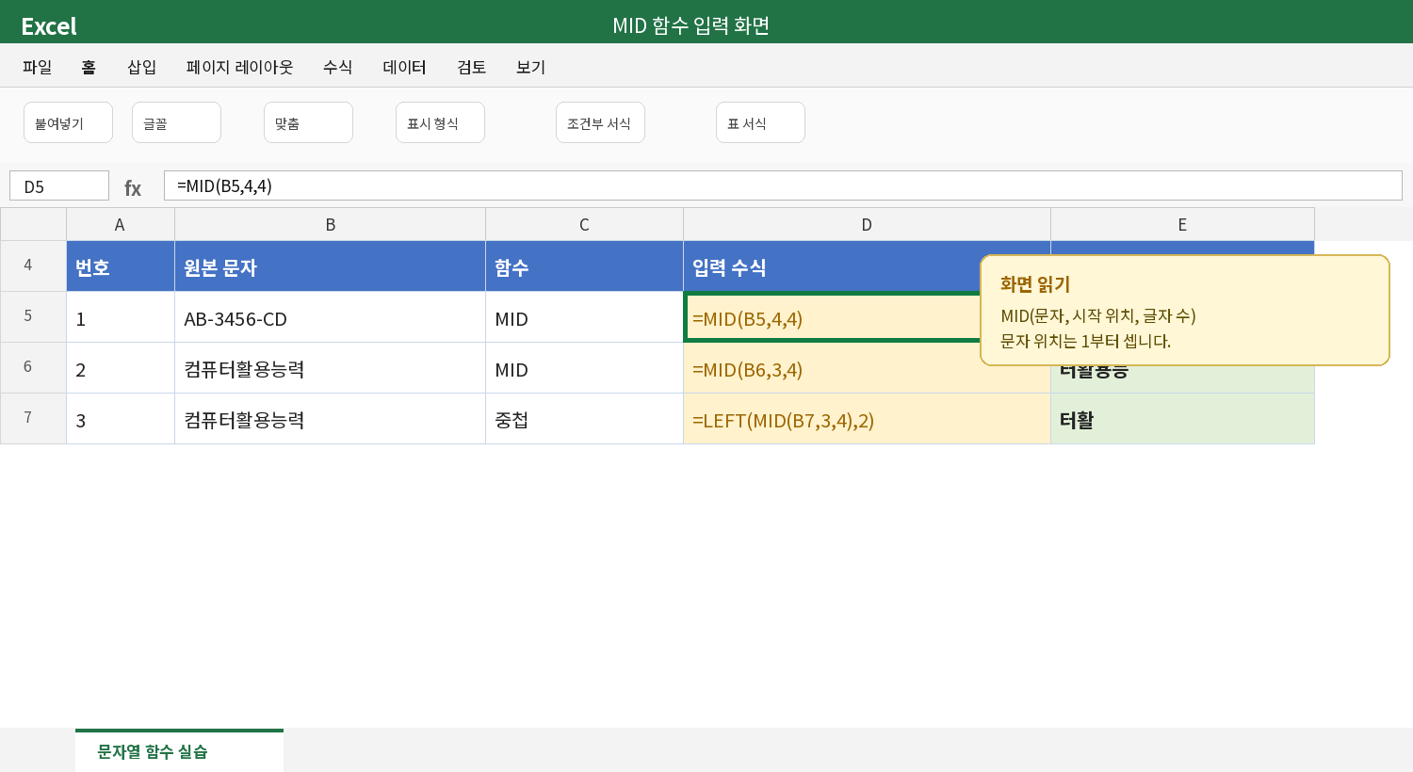
AB-3456-CD에서 4번째 글자 3부터 네 글자를 꺼내면 3456입니다.

손가락으로 위치 세기
A B - 3 4 5 6 - C D
1 2 3 4 5 6 7 8 9 10
자주 틀리는 부분 MID의 두 번째 숫자는 ‘시작 위치’, 세 번째 숫자는 ‘꺼낼 글자 수’입니다.

함수 안에 함수 넣기
입력 수식 | =LEFT(MID(B7,3,4),2)
결과 | 터활
읽는 법 | ① MID로 3번째부터 4글자 ‘터활용능’ → ② LEFT로 왼쪽 2글자 ‘터활’

MID 미니 연습
=MID("서울-2026",4,4) → 2026
=MID("AB-001-CD",4,3) → 001
=MID("컴퓨터활용",3,3) → 터활용

3. LEN — 글자 수 세기
입력 수식 | =LEN(B5)
결과 | 5
읽는 법 | B5의 "대한 민국"은 한글 4글자 + 공백 1칸 = 5

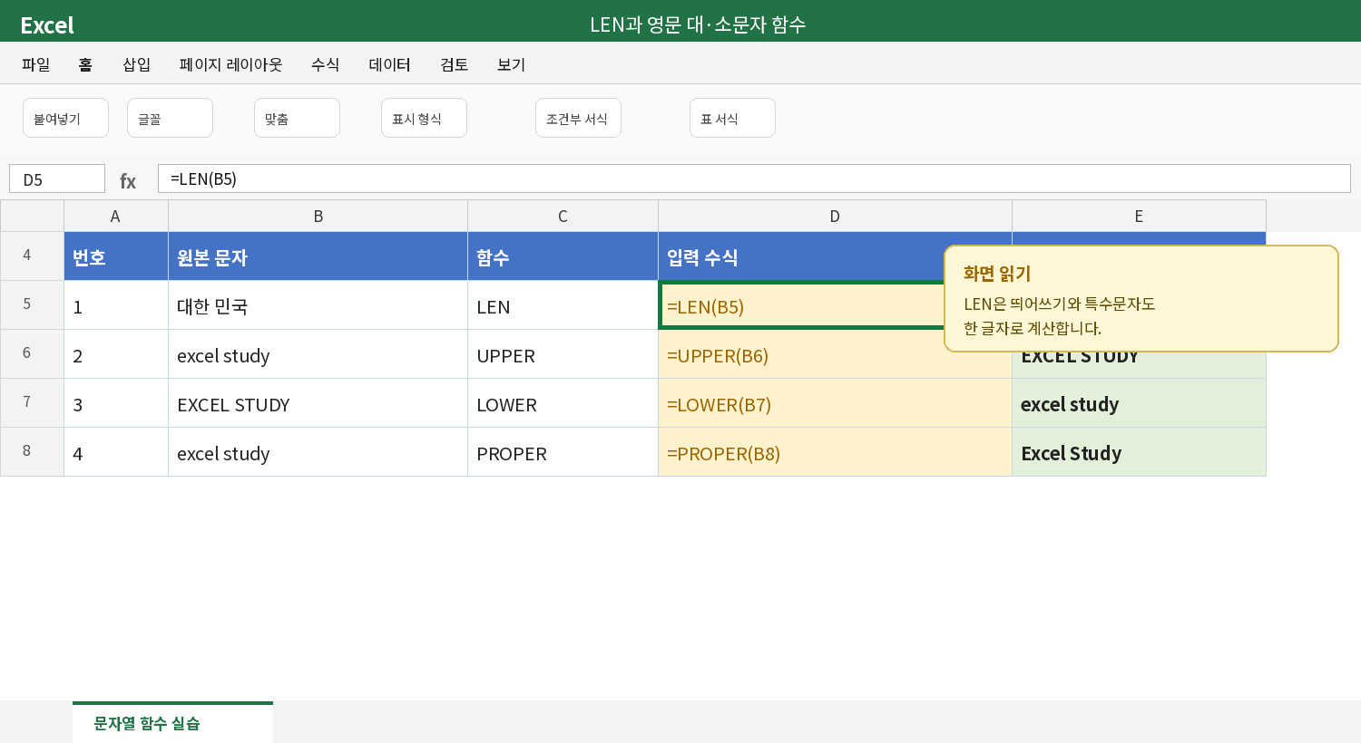
LEN은 눈에 보이는 글자뿐 아니라 띄어쓰기와 특수문자도 셉니다.
시험 함정 공백, 하이픈(-), 하트(♥)도 각각 한 글자로 계산합니다.

쉬운 예제
"컴활2급"의 LEN 결과 → 4
"컴활 2급"의 LEN 결과 → 5
"A-B"의 LEN 결과 → 3
"사랑♥"의 LEN 결과 → 3

4. UPPER · LOWER · PROPER

영문자의 모양을 바꾸는 함수
입력 수식 | =UPPER(B6)
결과 | EXCEL STUDY
읽는 법 | 영문자를 모두 대문자로 바꾼다.

입력 수식 | =LOWER(B7)
결과 | excel study
읽는 법 | 영문자를 모두 소문자로 바꾼다.

입력 수식 | =PROPER(B8)
결과 | Excel Study
읽는 법 | 각 영어 단어의 첫 글자만 대문자로 바꾼다.


UPPER·LOWER·PROPER는 영문자에 사용하는 함수입니다.
빠른 암기 UP = 위·큰 문자, LOW = 아래·작은 문자, PROPER = 단어 첫 글자를 바르게.

5. & — 셀과 문자를 연결하기
&는 함수가 아니라 연결 연산자입니다. 셀의 값과 직접 입력한 문자를 한 줄로 붙입니다.
입력 수식 | =B5&" 님"
결과 | 홍길동 님
읽는 법 | B5의 홍길동 뒤에 공백과 "님"을 연결한다.

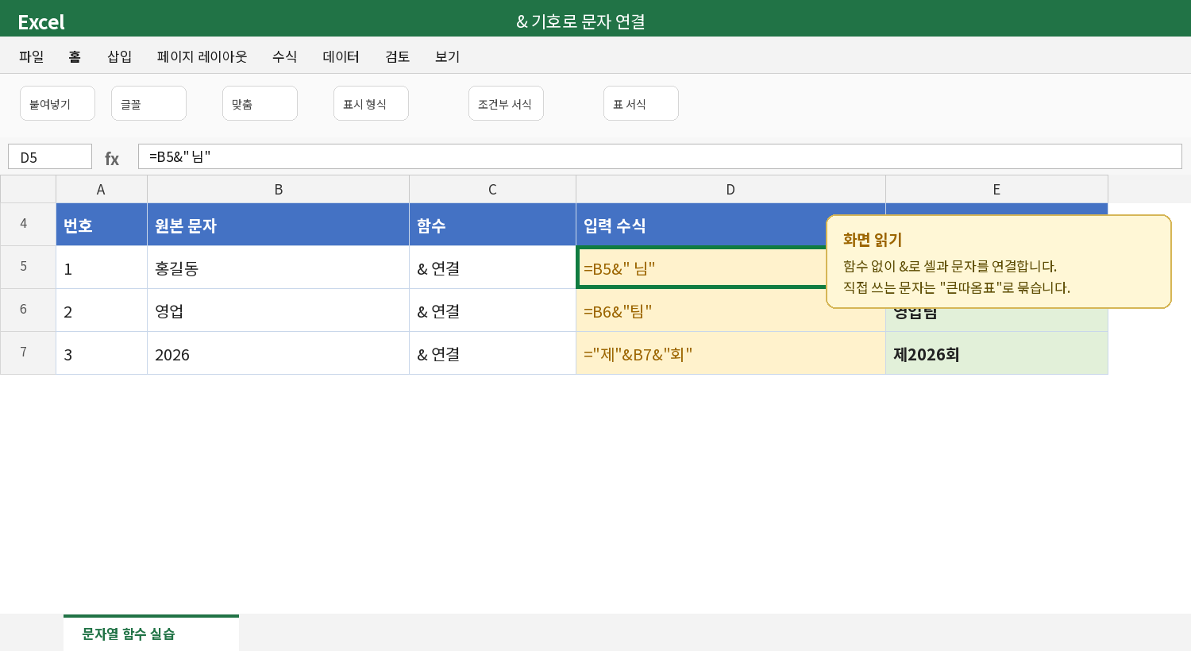
직접 입력하는 문자와 공백은 큰따옴표 안에 넣습니다.
시험 함정 셀 주소에는 큰따옴표를 쓰지 않습니다. 직접 입력하는 " 님", "팀", "제" 같은 문자만 큰따옴표로 묶습니다.

비교
=B5&"팀" → 영업팀
="제"&B5&"회" → 제2026회

6. FIND와 SEARCH — 글자의 위치 찾기
두 함수 모두 찾은 글자의 위치를 숫자로 표시합니다. 가장 중요한 차이는 대소문자 구별입니다.
입력 수식 | =FIND("t",B5)
결과 | 13
읽는 법 | 소문자 t를 찾습니다. 대문자 T는 같은 글자로 보지 않습니다.

입력 수식 | =SEARCH("t",B6)
결과 | 1
읽는 법 | 대문자 T와 소문자 t를 같은 글자로 보고 첫 위치 1을 반환합니다.

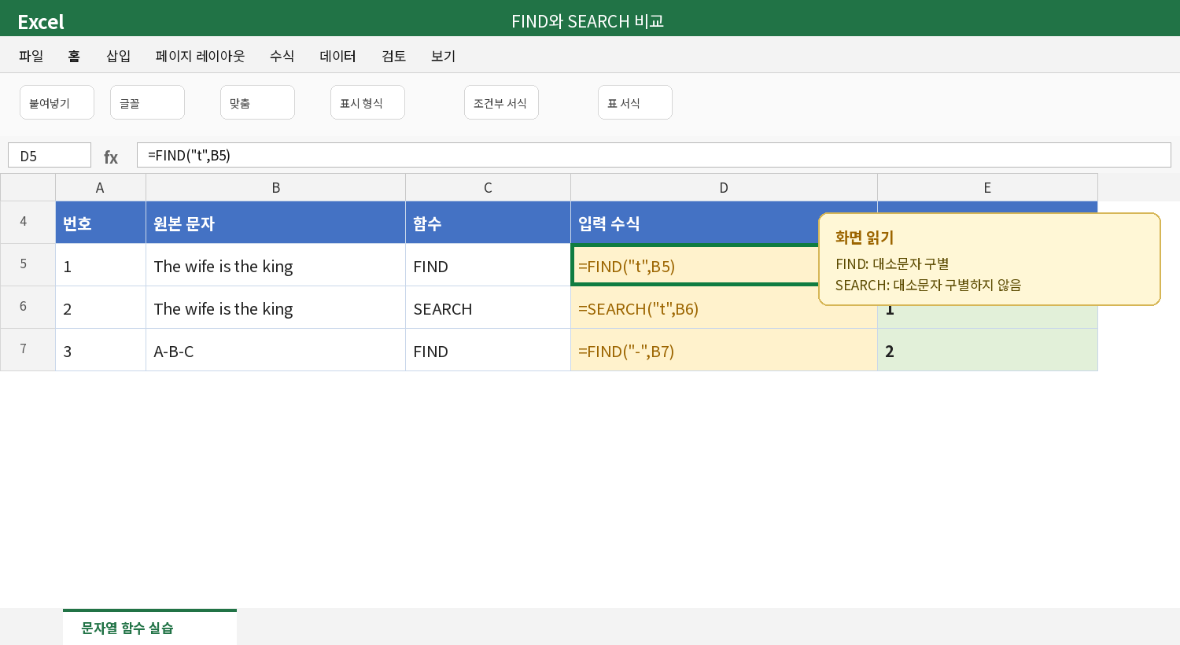
The wife is the king에서 FIND와 SEARCH의 결과가 달라집니다.

FIND·SEARCH 직접 비교
시험 암기 FIND는 대소문자를 구별합니다. SEARCH는 대소문자를 구별하지 않습니다.

오류가 나는 경우
찾는 문자가 원본에 없으면 #VALUE! 오류가 납니다. 시험에서는 철자와 대소문자를 먼저 확인합니다.
=FIND("E","Excel") → 1
=FIND("e","Excel") → 4
=SEARCH("e","Excel") → 1

7. TRIM — 불필요한 공백 정리
입력 수식 | =TRIM(B5)
결과 | 서울 컴퓨터 학원
읽는 법 | 문자 앞뒤 공백은 제거하고, 단어 사이 여러 공백은 한 칸으로 줄인다.

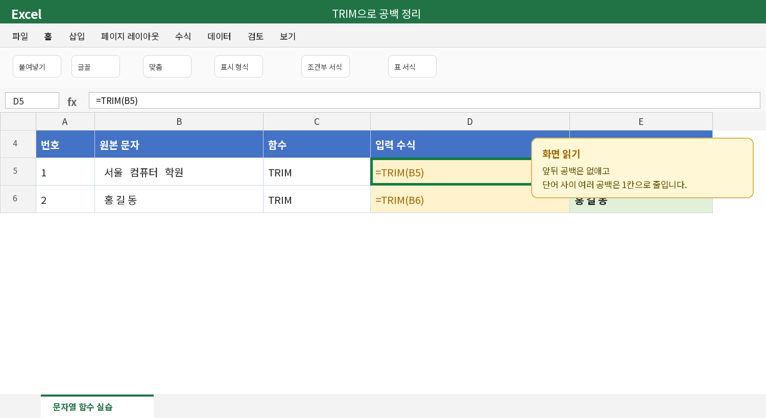
TRIM 전에는 공백이 들쭉날쭉하지만 결과는 한 칸으로 정리됩니다.
주의 TRIM은 글자 사이의 모든 공백을 없애는 함수가 아닙니다. 단어 사이에는 공백 한 칸을 남깁니다.

함수 한눈에 비교
함수 | 기본 형식 | 결과 종류 | 기억할 점
LEFT | =LEFT(문자,수) | 문자 | 왼쪽
RIGHT | =RIGHT(문자,수) | 문자 | 오른쪽
MID | =MID(문자,시작,수) | 문자 | 위치는 1부터
LEN | =LEN(문자) | 숫자 | 공백 포함
UPPER | =UPPER(문자) | 문자 | 모두 대문자
LOWER | =LOWER(문자) | 문자 | 모두 소문자
PROPER | =PROPER(문자) | 문자 | 단어 첫 글자
FIND | =FIND(찾기,원본) | 숫자 | 대소문자 구별
SEARCH | =SEARCH(찾기,원본) | 숫자 | 대소문자 무시
TRIM | =TRIM(문자) | 문자 | 공백 정리
& | =셀&"문자" | 문자 | 이어 붙이기

시험형 연습문제
푸는 방법 실습 파일의 「03_시험연습」 시트에서 노란색 D열에 수식을 직접 입력하세요. 먼저 1~8번을 풀고, 아래 추가 문제를 풉니다.

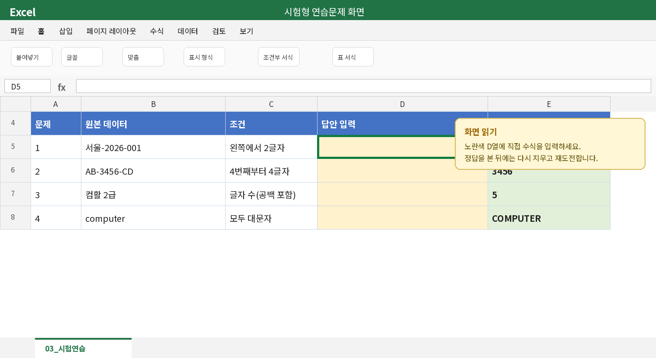
노란색 답안 입력 칸을 클릭한 뒤 = 로 시작하는 수식을 입력합니다.

기본 문제 1~8
1. 원본: 서울-2026-001 / 조건: 왼쪽에서 2글자
2. 원본: 서울-2026-001 / 조건: 오른쪽에서 3글자
3. 원본: AB-3456-CD / 조건: 4번째부터 4글자
4. 원본: 컴활 2급 / 조건: 글자 수
5. 원본: computer / 조건: 모두 대문자
6. 원본: EXCEL FUNCTION / 조건: 모두 소문자
7. 원본: hong gil dong / 조건: 각 단어 첫 글자만 대문자
8. 원본: 부산 컴퓨터 학원 / 조건: 공백 정리

추가 연습문제 9~16
9. A1이 "정보처리기사"일 때 왼쪽 2글자를 구하시오.
답: ____________________________________________________
10. A1이 "서울-2026-015"일 때 마지막 3글자를 구하시오.
답: ____________________________________________________
11. A1이 "2026-EXCEL-02"일 때 6번째부터 5글자를 구하시오.
답: ____________________________________________________
12. A1이 "A B C"일 때 글자 수를 구하시오.
답: ____________________________________________________
13. A1이 "excel test"일 때 각 단어 첫 글자만 대문자로 바꾸시오.
답: ____________________________________________________
14. A1이 "The King"일 때 소문자 "t"의 위치를 FIND로 구하시오.
답: ____________________________________________________
15. A1이 "The King"일 때 소문자 "t"의 위치를 SEARCH로 구하시오.
답: ____________________________________________________
16. A1이 "영업"일 때 결과가 "영업팀"이 되도록 문자를 연결하시오.
답: ____________________________________________________
난이도 안내 시험에 자주 나오는 기본 구조만 연습하도록 구성했습니다. 복잡한 중첩 함수 문제는 앞의 MID+LEFT 예제 하나만 익히면 충분합니다.

정답과 풀이
번호 | 정답 수식 | 결과 | 짧은 확인
1 | =LEFT(B5,2) | 서울
2 | =RIGHT(B6,3) | 001
3 | =MID(B7,4,4) | 3456
4 | =LEN(B8) | 5 | 공백 포함
5 | =UPPER(B9) | COMPUTER
6 | =LOWER(B10) | excel function
7 | =PROPER(B11) | Hong Gil Dong
8 | =TRIM(B12) | 부산 컴퓨터 학원
9 | =LEFT(A1,2) | 정보
10 | =RIGHT(A1,3) | 015
11 | =MID(A1,6,5) | EXCEL
12 | =LEN(A1) | 5 | 공백 포함
13 | =PROPER(A1) | Excel Test
14 | =FIND("t",A1) | #VALUE! | 대소문자 구별
15 | =SEARCH("t",A1) | 1 | 대소문자 무시
16 | =A1&"팀" | 영업팀
14번이 오류인 이유 FIND는 대소문자를 구별합니다. "The King"에는 소문자 t가 없으므로 #VALUE!가 나옵니다. SEARCH는 첫 글자 대문자 T를 찾아 1을 반환합니다.

시험 직전 1분 암기
LEFT / RIGHT 양쪽에서 몇 글자만 꺼낸다.

MID 시작 위치와 글자 수를 둘 다 쓴다.

LEN 공백·기호도 한 글자로 센다.

UPPER / LOWER / PROPER 모두 대문자 / 모두 소문자 / 단어 첫 글자.

FIND / SEARCH 둘 다 위치를 숫자로 반환. FIND만 대소문자 구별.

TRIM 앞뒤 공백 삭제, 중간 여러 칸은 한 칸.

& 직접 입력하는 문자는 "큰따옴표"로 묶어서 연결한다.

수식 오류 점검 순서
1. 수식 맨 앞에 = 가 있는가?
2. 함수 이름 철자가 맞는가?
3. 쉼표와 괄호가 빠지지 않았는가?
4. 직접 입력한 문자를 큰따옴표로 묶었는가?
5. MID의 시작 위치를 1부터 셌는가?
6. FIND에서 대소문자가 정확한가?

참고 자료
이 교재는 아래 자료의 학습 범위를 참고해 초보자용 실습 교재로 재구성했습니다.
기풍쌤, 「1일차 04 문자열 함수」, 2026 컴활 2급 실기 기본서
https://www.youtube.com/watch?v=2FPSUdDGmcg
Microsoft Support, Excel 도움말 및 텍스트 함수 관련 문서
https://support.microsoft.com/ko-kr/excel
Microsoft Support, Office 2024의 텍스트 및 배열 함수 안내
https://support.microsoft.com/ko-kr/office/what-s-new-in-office-2024-and-office-ltsc-2024
화면 이미지 안내 교재의 화면은 학습자가 셀·수식 입력줄·리본 메뉴 위치를 쉽게 찾도록 실제 Excel 배치를 본떠 제작한 교육용 화면입니다. Excel 버전에 따라 아이콘 간격이나 색상이 조금 다를 수 있습니다.

